Гр ЭМ 56
Физика 16 04 20
Задание.
Внимательно читайте текст, конспектируйте табицы, рисунки, задачи. Выполненный полный конспект и задачи сфотографируйте и пришлите на Zaitseva01.1958@mail.ru

Урок 77 Тема Решение задач на законы Ньютона

Урок 78 Сила тяжести и вес тела.

Формулы, используемые на уроках «Задачи закон всемирного тяготения».
Название величины | Обозначение | Единица измерения | Формула
Масса планеты | М | кг | 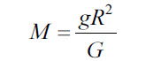
Расстояние между телами или их центрами | r | м | 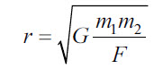
Сила всемирного тяготения | F | Н | 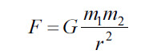
Постоянная всемирного тяготения | G | Н•м²/кг² | G = 6,67•10⁻¹¹
Радиус планеты | R | м | 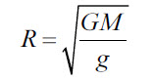
Высота | h | м | 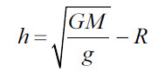
Ускорение свободного падения вблизи поверхности планеты | g | м/с² | 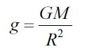
Ускорение свободного падения на большом расстоянии от поверхности планеты | g | м/с² | 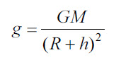

Задача № 1. На каком расстоянии друг от друга находятся два одинаковых шара массами по 20 т, если сила тяготения между ними 6,67•10⁻⁵ Н?
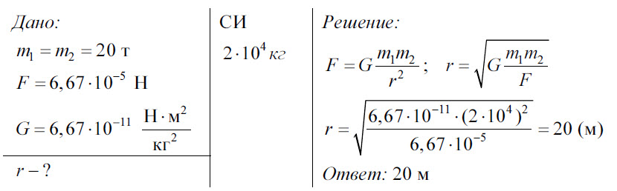

Задача № 2. Масса Сатурна 5,7•10²⁶ кг, а его радиус— 6•10⁷ м. Определите ускорение свободного падения на Сатурне.
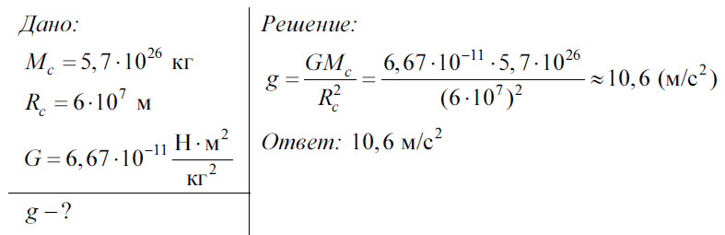
Вопрос1. Что такое первая и вторая космические скорости?
Задача №2 Два одинаковых шара притягиваются друг к другу с силой 6,67*10^-5 Ньютона. Масса каждого шара равна 20 тонн. Найдите расстояние между шарами.

Задача №3. Расчет ускорения свободного падения на Марсе

Задача № Нахождение первой космической скорости на поверхности Луны
Ответ: 1,7 км/с.

Задача №5. Применение закона всемирного тяготения
Определите, какая из сил притяжения больше: сила между Землей и Луной или сила между Луной и Солнцем

Урок 78 .Сила тяжести и вес тела.
3. Изучение нового .материала
Сегодня на уроке нам надо раз и навсегда усвоить, что такое вес тела, так что бы никогда его не путать с другими силами или физическими величинами.
Может кто-нибудь скажет, что такое вес тела?
Вес тела – сила, с которой это тело действует на горизонтальную опору или растягивает подвес.
А что такое масса тела?
Масса – физическая величина, характеризующая инертные свойства тела.
Так вот многие постоянно путают вес тела с массой и не понимают, в чем их различие, говоря, например, «Вес этого тела 3 кг».
Кто может назвать принципиальные отличия массы и веса?
Во-первых, вес тела – это сила, а масса это скалярная физическая величина.
Во-вторых, так как вес это сила, то и единица измерения у него в Ньютонах, а у массы в кг..
В-третьих, вес характеризует действие тела на опору или подвес, а масса - инертные свойства тела.
Запишите в тетради в две колонки.
Вес
1) векторная величина
2) [Н]
3) Характеризует взаимодействие тела с опорой
Масса
1) Скалярная величина
2) [кг].
3) Характеризует инертные свойства тела
Что это за инертные свойства, кто скажет или приведет пример?
Например, чем больше масса машины, несущейся с огромной скоростью, тем сложнее её остановить.
Теперь нам надо разобраться, в чем принципиальная разница между силой тяжести, силой реакции опоры и весом тела.
На доске нарисовано тело, лежащее на опоре, но что бы точнее указать к чему будут приложены силы, я специально оставил пустое место между телом и опорой.
Итак, изобразите силы, действующие на тело.
Правильно. Сначала сила тяжести, а затем сила реакции опоры. Как изобразить вес? Правильно, вес приложен к опоре и направлен вниз.
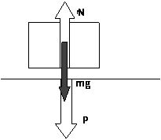

Напишите Второй закон Ньютона для сил, действующих на тело. Ma=N+Mg.

А теперь внимание, давайте разберемся, почему в задачах подобных нашему рисунку, во втором законе Ньютона мы не пишем P, ведь на рисунке мы его изобразили?
Потому что сила P приложена не к телу, а к опоре, а в законе мы указываем силы, приложенные к рассматриваемому телу,
Выразите из нашей формулы N. Мы рассматриваем случай, когда тело неподвижно, поэтому чему равна сумма сил. 0=N+Mg, значит N=Mg. Чему ещё равно N, как вы думаете?
По третьему закону Ньютона |P|=|N| по модулю. Природа P и N одинакова – это сила упругости.
И если в задаче дан вес тела, то вы с уверенностью можете писать, что N=P.
Значит P=mg – при условии, что тело неподвижно
А теперь проверим, как вы усвоили предыдущий материал и сегодняшний. Кто хочет выйти к доске и подписать силу, изображенную стрелочкой, на каждом рисунке.
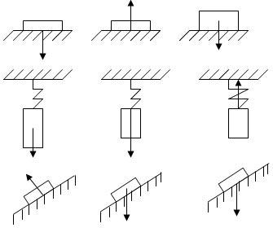
Что является причиной силы тяжести? Гравитационное поле Земли
Что является причиной силы реакции опоры? Сила упругости опоры
Что является причиной веса тела? Сила упругости тела.
Перегрузка и невесомость
Как называется прибор, который у меня в руках?
Динамометр. Подвесим к нему груз, что показывает динамометр?
Силу, с которой тело действует на пружину, т. е. вес тела. Теперь, смотрите, что происходит, когда я поднимаю динамометр резко вверх?
Сила действия на пружину динамометра возрастает, т. е. увеличивается вес тела. Т. е. вес тела увеличивается при ускоренном движении опоры тела или как в нашем случае подвеса против направления силы тяжести, вверх. Это называется перегрузка. Т. е. когда вес тела усиливается в несколько раз.
Докажем это.
Давайте зарисуем.

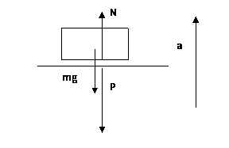
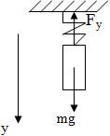

Запишем Второй закон Ньютона
Для нашего тела Ma=N-mg, по Третьему закону Ньютона N=P, P=m(G+A). Значит P>mg, т. е. вес тела увеличился.
Вывод: Если тело движется с ускорением вверх, то его вес больше веса покоящегося тела.
Интересное. Слипстри́м (англ. slipstream — буквально «скользкая струя») — езда непосредственно за другим автомобилем, в завихрённой зоне. Сопротивление воздуха уменьшается как для едущего сзади, так и (в меньшей степени) для едущего спереди. Слипстрим — важная часть тактики в гонках по трековым трассам, так как позволяет сэкономить топливо и оттянуть пит-стоп, либо разогнаться и совершить обгон. Недостаток езды в слипстриме — сильная недостаточная поворачиваемость, а также сниженное воздушное охлаждение двигателя для идущего сзади.
Задача №1.
Рассчитать вес летчика массой m, выводящего самолёт из пикирования со скоростью v, и радиусом окружности r?
.
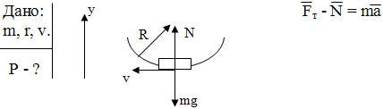ОY: - mg + N = ma | N | = | P |
P = m (g + a) a = v2/R
Вывод: вес лётчика увеличится.
Домашнее задание. Поставьте числовые значения к буквам и посчитайте.
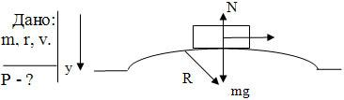Оy: mg – N = ma
N = m (g – a)
Вывод: Если тело движется по выпуклой окружности вниз, то его вес уменьшается по сравнению с весом покоящегося тела.

Самостоятельная работа:

Что называется невесомостью?
. Чем отличаются сила тяжести и вес тела?
Приведите примеры, когда вес тела больше силы тяжести
Приведите примеры, когда вес тела меньше силы тяжести
Тело массой 8кг движется вверх с ускорением 2 м/с2 . Чему равен вес тела?
Ящик массой 20кг поднимается в лифте с ускорением 4 м/с 2 . Найти модуль силы реакции

